МИНИСТЕРСТВО ПРОСВЕЩЕНИЯ ПМР
ГОУ СПО «ТИРАСПОЛЬСКИЙ ТЕХНИКУМ ИНФОРМАТИКИ И ПРАВА»

ДНЕВНИК
ПРОХОЖДЕНИЯ ПРАКТИКИ

______________________УП.01.01_Учебная практика____________________________
^{вид практики}

Профессиональный модуль __ПМ.01 Разработка модулей программного___ обеспечения для компьютерных систем ________________________________
___________________________________________________________________
индекс, наименование профессионального модуля
Междисциплинарный курс _____________________________________________
__МДК 01.01. Разработка программных модулей________________________________
__МДК 01.02. Поддержка и тестирование программных модулей_______________________
индекс, наименование междисциплинарного курса

Ф.И.О.студента____Дидур Даниила Юрьевича_____________________________

Специальность __2.09.02.07 Информационные системы и программирование
код, наименование специальности

Курс 3 группа 313
Время прохождения практики: с «_31_» _10_ 20_25_ г. по «_11_» _12_ 20_25_ г.
База практики __ГОУ СПО «Тираспольский техникум информатики и права»__

Календарно-тематический план
№  п/п | Дата | Описание выполненной работы | Количество часов | Оценка и подпись руководителя практики
 | 31.10.2025 | Роль практического обучения при формировании компетенций обучающихся. Инструктаж по технике безопасности и правилам поведения на учебной практике. | 2
 | 31.10.2025 | Создание проекта на основе шаблона MVC. | 2
 | 31.10.2025 | Оформление отчетной документации. | 2
 | 01.11.2025 | Использование Git для контроля версий. | 2
 | 01.11.2025 | Использование Git для контроля версий. | 2
 | 01.11.2025 | Оформление отчетной документации. | 2
 | 03.11.2025 | Определение структуры MVC-приложения, взаимодействие моделей, контроллеров и представлений. | 2
 | 03.11.2025 | Определение структуры MVC-приложения, взаимодействие моделей, контроллеров и представлений. | 2
 | 03.11.2025 | Оформление отчетной документации. | 2
 | 04.11.2025 | Frontend разработка основная страница: написание шапки сайта, секции «О нас». | 2
 | 04.11.2025 | Frontend разработка основная страница: написание шапки сайта, секции «О нас». | 2
 | 04.11.2025 | Оформление отчетной документации. | 2
 | 05.11.2025 | Frontend разработка основная страница: написание секций «Услуги», «Контакты». | 2
 | 05.11.2025 | Frontend разработка основная страница: написание секций «Услуги», «Контакты». | 2
 | 05.11.2025 | Оформление отчетной документации. | 2
 | 06.11.2025 | Frontend разработка основная страница: написание форм входа/регистрации. | 2
 | 06.11.2025 | Frontend разработка основная страница: написание форм входа/регистрации. | 2
 | 06.11.2025 | Оформление отчетной документации. | 2
 | 07.11.2025 | Frontend разработка основная страница: написание секции «Написать сообщение» и подвала сайта. | 2
 | 07.11.2025 | Frontend разработка основная страница: написание секции «Написать сообщение» и подвала сайта. | 2
 | 07.11.2025 | Оформление отчетной документации. | 2
 | 08.11.2025 | Использование fetch-запросов для обновления данных без перезагрузки страницы. | 2
 | 08.11.2025 | Использование fetch-запросов для обновления данных без перезагрузки страницы. | 2
 | 08.11.2025 | Оформление отчетной документации. | 2
 | 10.11.2025 | Создание адаптивного интерфейса с использованием медиазапросов CSS. | 2
 | 10.11.2025 | Создание адаптивного интерфейса с использованием медиазапросов CSS. | 2
 | 10.11.2025 | Оформление отчетной документации. | 2
 | 11.11.2025 | Знакомство с PostgreSQL. | 2
 | 11.11.2025 | Знакомство с PostgreSQL. | 2
 | 11.11.2025 | Оформление отчетной документации. | 2
 | 12.11.2025 | Создание базы данных в СУБД PostgreSQL. | 2
 | 12.11.2025 | Создание базы данных в СУБД PostgreSQL. | 2
 | 12.11.2025 | Оформление отчетной документации. | 2
 | 13.11.2025 | Подключение PostgreSQL через appsettings.json. Определение сущностей и их атрибутов в C# для базы данных с использованием Entity Framework. | 2
 | 13.11.2025 | Подключение PostgreSQL через appsettings.json. Определение сущностей и их атрибутов в C# для базы данных с использованием Entity Framework. | 2
 | 13.11.2025 | Оформление отчетной документации. | 2
 | 14.11.2025 | Разработка базовых операций CRUD для всех сущностей. Добавление моделей. | 2
 | 14.11.2025 | Разработка базовых операций CRUD для всех сущностей. Добавление моделей. | 2
 | 14.11.2025 | Оформление отчетной документации. | 2
 | 15.11.2025 | Разработка сервисов для авторизации и аутентификации. | 2
 | 15.11.2025 | Разработка сервисов для авторизации и аутентификации. | 2
 | 15.11.2025 | Оформление отчетной документации. | 2
 | 17.11.2025 | Доработка сервисов для авторизации и аутентификации | 2
 | 17.11.2025 | Доработка сервисов для авторизации и аутентификации | 2
 | 17.11.2025 | Оформление отчетной документации. | 2
 | 18.11.2025 | Подготовка проекта к использованию ClaimsIdentity | 2
 | 18.11.2025 | Подготовка проекта к использованию ClaimsIdentity | 2
 | 18.11.2025 | Оформление отчетной документации. | 2
 | 19.11.2025 | Подключение HttpContext.U  ser и ClaimsIdentity | 2
 | 19.11.2025 | Подключение HttpContext.User и ClaimsIdentity | 2
 | 19.11.2025 | Оформление отчетной документации. | 2
 | 20.11.2025 | Использование C#, FluentValidation и JavaScript для валидации вводимых данных при авторизации и регистрации. | 2
 | 20.11.2025 | Использование C#, FluentValidation и JavaScript для валидации вводимых данных при авторизации и регистрации. | 2
 | 20.11.2025 | Оформление отчетной документации. | 2
 | 21.11.2025 | Использование C#, FluentValidation и JavaScript для валидации вводимых данных для других объектов. | 2
 | 21.11.2025 | Использование C#, FluentValidation и JavaScript для валидации вводимых данных для других объектов. | 2
 | 21.11.2025 | Оформление отчетной документации. | 2
 | 22.11.2025 | Использование Google аккаунта в качестве сервера отправки сообщений. | 2
 | 22.11.2025 | Использование Google аккаунта в качестве сервера отправки сообщений | 2
 | 22.11.2025 | Оформление отчетной документации. | 2
 | 24.11.2025 | Реализация проверки подлинности пользователя при регистрации. | 2
 | 24.11.2025 | Реализация проверки подлинности пользователя при регистрации. | 2
 | 24.11.2025 | Оформление отчетной документации. | 2
 | 25.11.2025 | Настройка Google Cloud для авторизации. | 2
 | 25.11.2025 | Настройка Google Cloud для авторизации. | 2
 | 25.11.2025 | Оформление отчетной документации. | 2
 | 26.11.2025 | Реализация авторизации Google. | 2
 | 26.11.2025 | Реализация авторизации Google. | 2
 | 26.11.2025 | Оформление отчетной документации. | 2
 | 27.11.2025 | Доработка авторизации Google. | 2
 | 27.11.2025 | Доработка авторизации Google. | 2
 | 27.11.2025 | Оформление отчетной документации. | 2
 | 28.11.2025 | Frontend разработка страницы со странами/каталог. | 2
 | 28.11.2025 | Frontend разработка страницы со странами/каталог. | 2
 | 28.11.2025 | Оформление отчетной документации. | 2
 | 29.11.2025 | Frontend доработка страницы со странами/каталог. | 2
 | 29.11.2025 | Frontend доработка страницы со странами/каталог. | 2
 | 29.11.2025 | Оформление отчетной документации. | 2
 | 01.12.2025 | Frontend разработка страницы с элементами каталога: секция отображения. | 2
 | 01.12.2025 | Frontend разработка страницы с элементами каталога: секция отображения. | 2
 | 01.12.2025 | Оформление отчетной документации. | 2
 | 02.12.2025 | Frontend доработка страницы с элементами каталога: секция отображения. | 2
 | 02.12.2025 | Frontend доработка страницы с элементами каталога: секция отображения. | 2
 | 02.12.2025 | Оформление отчетной документации. | 2
 | 03.12.2025 | Frontend разработка страницы с элементами: реализация фильтров и сортировки данных. | 2
 | 03.12.2025 | Frontend разработка страницы с элементами: реализация фильтров и сортировки данных. | 2
 | 03.12.2025 | Оформление отчетной документации. | 2
 | 04.12.2025 | Frontend доработка страницы с элементами: реализация фильтров и сортировки данных. | 2
 | 04.12.2025 | Frontend доработка страницы с элементами: реализация фильтров и сортировки данных. | 2
 | 04.12.2025 | Оформление отчетной документации. | 2
 | 05.12.2025 | Разработка сервисов для реализации фильтров на странице. | 2
 | 05.12.2025 | Разработка сервисов для реализации фильтров на странице. | 2
 | 05.12.2025 | Оформление отчетной документации. | 2
 | 06.12.2025 | Доработка сервисов для реализации фильтров на странице. | 2
 | 06.12.2025 | Доработка сервисов для реализации фильтров на странице. | 2
 | 06.12.2025 | Оформление отчетной документации. | 2
 | 08.12.2025 | Frontend разработка страница с конкретным элементом | 2
 | 08.12.2025 | Frontend разработка страница с конкретным элементом | 2
 | 08.12.2025 | Оформление отчетной документации. | 2
 | 09.12.2025 | Frontend доработка страница с конкретным элементом | 2
 | 09.12.2025 | Frontend доработка страница с конкретным элементом | 2
 | 09.12.2025 | Оформление отчетной документации. | 2
 | 10.12.2025 | Оформление индивидуального проекта к защите работы. | 2
 | 10.12.2025 | Оформление индивидуального проекта к защите работы. | 2
 | 10.12.2025 | Оформление отчетной документации. | 2
 | 11.12.2025 | Оформление презентации к защите работы. | 2
 | 11.12.2025 | Оформление презентации к защите работы. | 2
 | 11.12.2025 | Дифференцированный зачет. | 2

Содержание объемов выполненных работ подтверждаю
Руководитель практики
от техникума (предприятия) _________________ /_С.Г. Патеров__/
подпись Ф.И.О.

31.10.2025
Тема: Роль практического обучения при формировании компетенций обучающихся. Инструктаж по технике безопасности и правилам поведения на учебной практике. Создание проекта на основе шаблона MVC. Оформление отчетной документации.
Ход Работы
Практическое обучение в области программирования имеет ключевое значение для развития необходимых компетенций, так как в этой области теоретические знания часто не могут быть полностью реализованы без практического применения. Студенты, проходящие практику, учатся решать реальные задачи, создавать и тестировать программный код, работать с различными языковыми инструментами и фреймворками. Это помогает развить аналитические способности, умение работать с алгоритмами, а также навыки отладки и оптимизации кода. Практическое обучение способствует глубокому пониманию теоретических аспектов программирования и помогает сформировать компетенции, которые требуются на рынке труда.
Хотя программирование само по себе не сопряжено с физическими рисками, важно соблюдать технику безопасности при работе с оборудованием и программным обеспечением. Инструктаж в данном случае включает информацию о правильном использовании компьютеров и рабочих станций, правилах защиты данных, предотвращении кибератак и соблюдении конфиденциальности информации. Также важно учитывать правила поведения в коллективе, например, в процессе работы над проектами в команде, соблюдение сроков, коммуникация с наставниками и коллегами, а также корректное документирование и тестирование программного обеспечения.
Этот проект представляет собой веб-приложение, использующее архитектуру MVC для разделения логики работы с данными, представления и управления пользователем. В качестве frontend-части используется HTML для разметки, CSS для стилизации, а также JavaScript для динамического взаимодействия. Backend будет реализован на языке C# с использованием ASP.NET Core. Для хранения данных применяется база данных PostgreSQL.
- Запуск Visual Studio
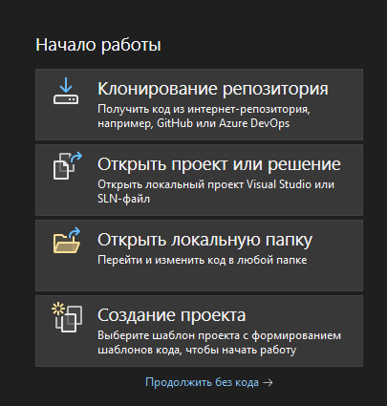
Для начала необходимо открыть Visual Studio и выбрать пункт "Создание проекта", как показано на рисунке 1. В открывшемся окне выберите "Создать новый проект". Это позволит перейти к выбору шаблона проекта.

(Рис 1. Окно создания нового проекта в Visual Studio)
- Выбор шаблона проекта
В следующем окне необходимо выбрать шаблон "ASP.NET Core Web Application". После выбора шаблона нажмите кнопку "Далее". Это позволит создать базовую структуру веб-приложения.
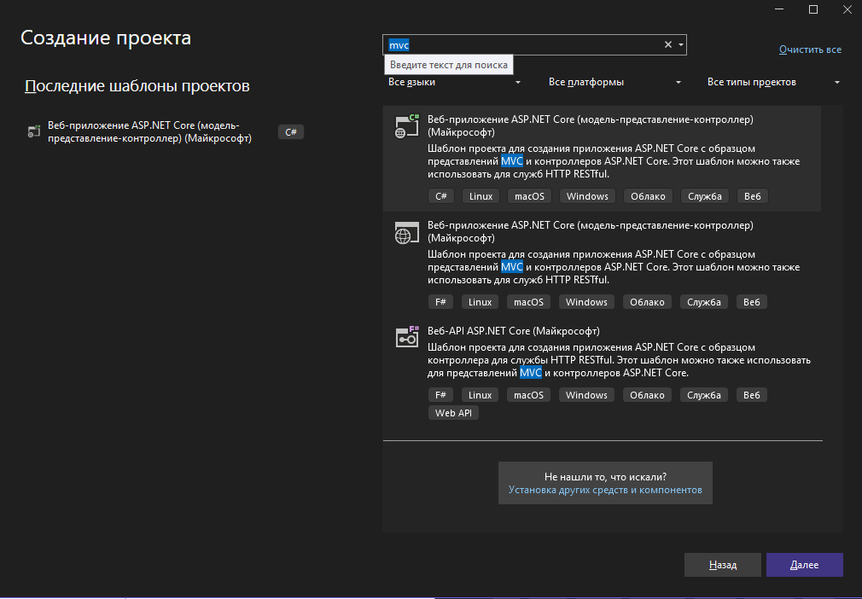
(Рис 2. Выбор шаблона проекта)
- Настройка параметров проекта.
Далее нужно ввести название проекта и выбрать расположение для его сохранения. Например, проект можно назвать "TourismAgency". После этого нажмите "Создать", чтобы продолжить настройку.
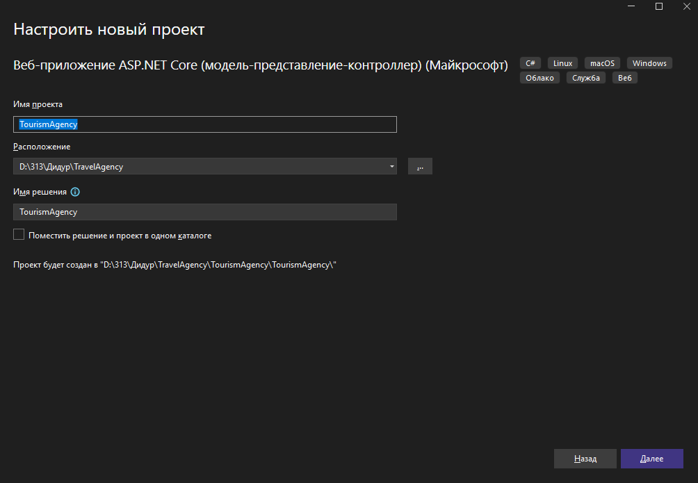
(Картинка: Рис 3. Ввод названия проекта)
- Выбор шаблона MVC
На следующем шаге необходимо выбрать шаблон "Web Application (Model-View-Controller)". Это обеспечит создание проекта с базовой структурой MVC, которая включает модели, контроллеры и представления. После выбора шаблона нажмите "Создать".
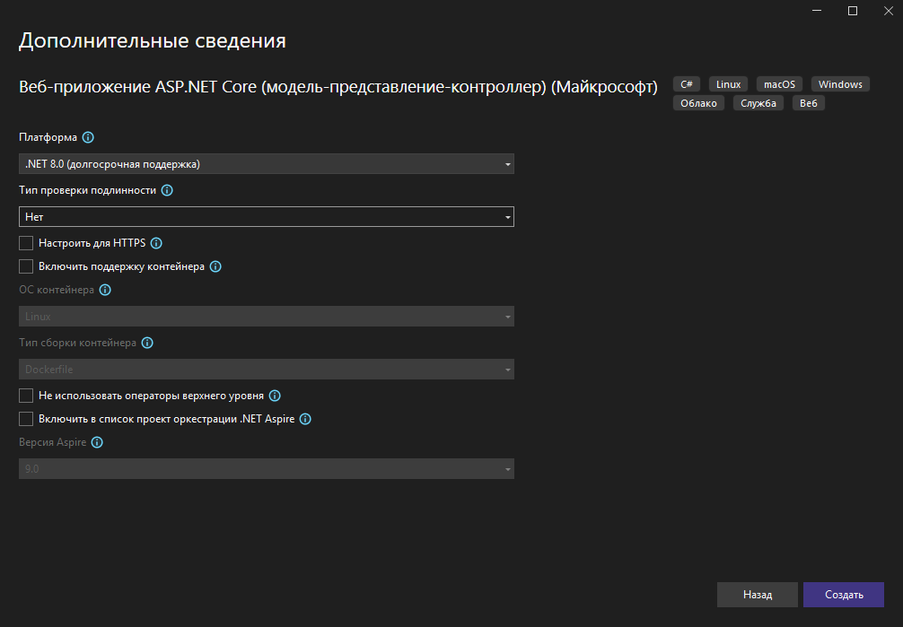
(Картинка: Рис 4. Выбор шаблона MVC)

- Обозреватель решений
В Обозревателе решений отображаются все элементы проекта, такие как файлы исходного кода, папки с ресурсами, конфигурационные файлы и прочее. Он позволяет легко переходить между файлами и быстро находить нужные компоненты. Каждый проект в решении будет представлен в виде узла, с которым можно взаимодействовать (открывать, переименовывать, удалять и т. д.).
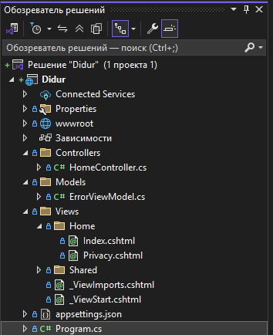
(Рис 5. Структура проекта в Обозревателе решений)
- Запуск проекта
После создания проекта необходимо нажать кнопку "Запуск" (или использовать горячие клавиши Ctrl+F5), чтобы увидеть результат. Приложение откроется в браузере, и будет доступна стартовая страница, подтверждающая правильность создания проекта.
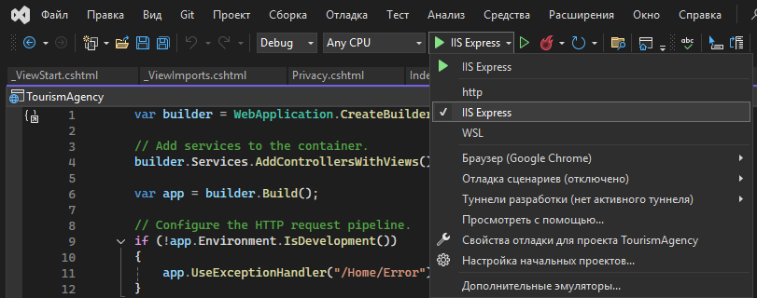
(Картинка: Рис 6. Запуск проекта в Visual Studio)
- Ожидаемый результат
При правильной настройке и запуске проекта откроется стандартная стартовая страница ASP.NET Core MVC-приложения, которая демонстрирует успешное создание и работу приложения.
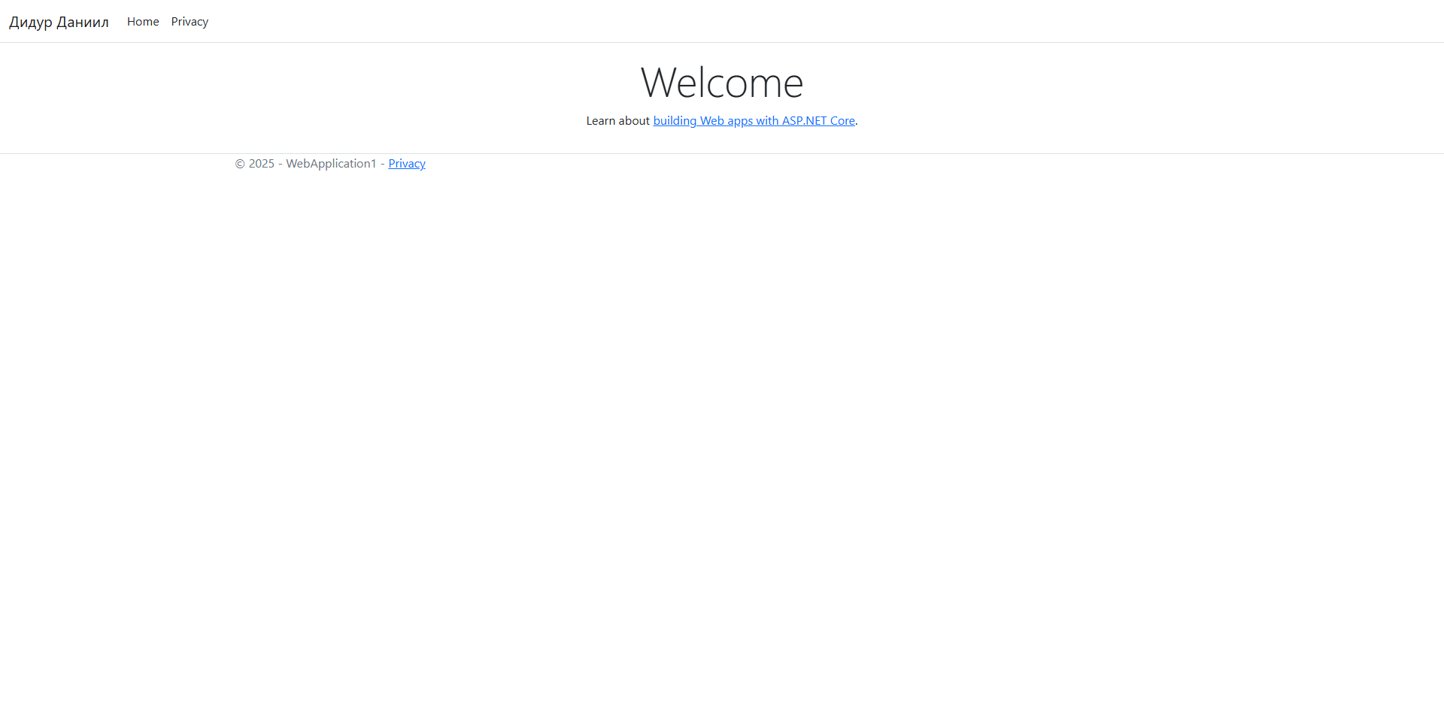
(Рис 7. Стартовая страница проекта)

Проект представляет собой веб-приложение, использующее архитектуру MVC, которая разделяет данные, логику и представление. Для фронтенда используются HTML для разметки, CSS для стилизации и JavaScript для динамического взаимодействия. Бэкенд реализуется на языке C# с использованием ASP.NET Core, а для работы с данными выбрана база данных PostgreSQL.
- Запуск Visual Studio и создание проекта
Для начала необходимо открыть Visual Studio и выбрать пункт «Создание проекта». После этого в списке шаблонов необходимо выбрать "ASP.NET Core Web Application" и нажать "Далее". Далее задаются имя и расположение проекта, и выбирается шаблон "Web Application (Model-View-Controller)", что позволяет начать работу с проектом на основе MVC.
- Структура проекта
После создания проекта в Visual Studio можно наблюдать структуру, включающую следующие папки и файлы:
wwwroot — для хранения статических файлов (CSS, JavaScript, изображения).
Controllers — для контроллеров, которые обрабатывают запросы и взаимодействуют с моделями.
Models - для хранения данных, моделей, которые взаимодействуют с базой данных.
Views - для хранения представлений, которые формируют HTML-страницы для отображения пользователю.
- Использование мастер-страницы Layout.cshtml
Важной частью работы с MVC является использование мастер-страницы Layout.cshtml, которая позволяет задавать единый шаблон для всех страниц приложения. Мастер-страница содержит общие элементы интерфейса, такие как меню, шапка и подвал. Это упрощает управление и поддержание единого стиля на всех страницах сайта.
Вывод:
После создания проекта на основе шаблона MVC в Visual Studio была изучена структура приложения, включающая папки wwwroot, Controllers, Models и Views. Также была освоена работа с мастер-страницей Layout.cshtml, которая позволяет задавать общий шаблон интерфейса для всех страниц приложения. Это значительно упрощает дальнейшую разработку и улучшает консистентность проекта.

01.11.2025
Тема: Использование Git для контроля версий.
Ход Работы
- Создаем репозиторий в Github
Когда мы создаём репозиторий, мы создаём удалённое хранилище кода в облаке. Это позволяет хранить файлы проекта централизованно, отслеживать изменения и работать совместно с другими людьми. Репозиторий сам по себе не содержит кода до того, как туда что-то загрузят.
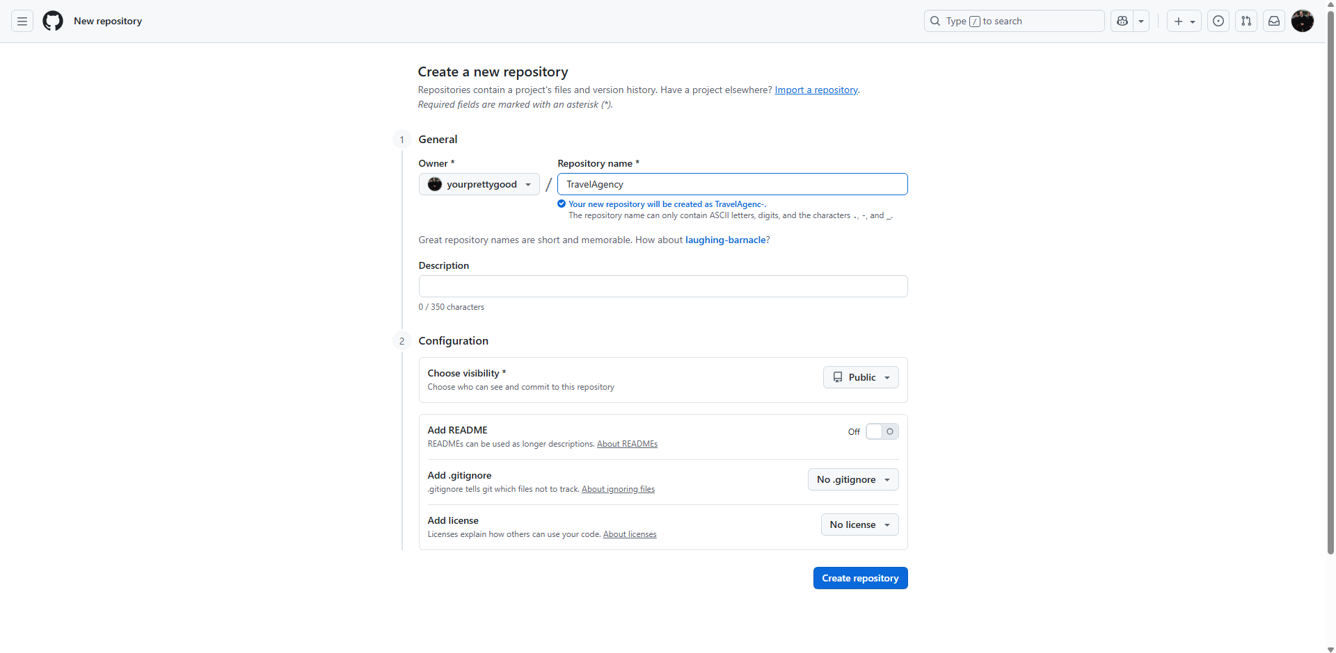
Рис. 7
- Авторизируемся в Github Dekstop
Авторизация связывает локальное приложение GitHub Desktop с вашим аккаунтом на GitHub. Благодаря этому приложение может чтить и записывать данные в удалённый репозиторий, показывать актуальные изменения и управлять коммитами без ручного ввода команд через терминал.
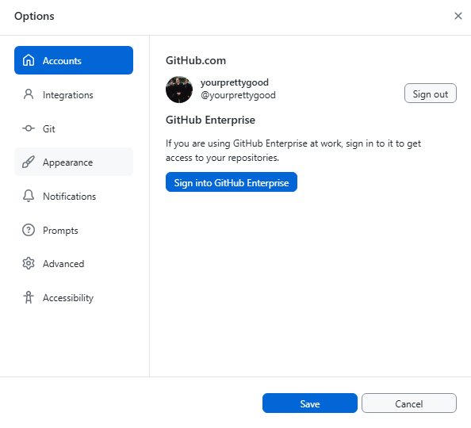
Рис. 8
- Клонируем репозиторий на локальный диск
Клонирование создаёт локальную копию удалённого репозитория на компьютере. Это позволяет работать с кодом оффлайн, вносить изменения, тестировать их и фиксировать историю, не затрагивая сразу удалённую версию. Внутри создаётся полноценная структура Git, которая хранит все версии файлов.
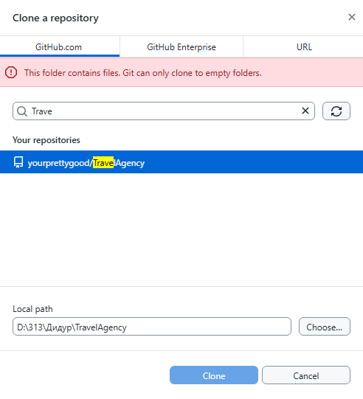
Рис 9
- Выбираем изменения, которые хотим внести
Git отслеживает, какие файлы изменились по сравнению с последним сохранённым состоянием. Когда мы выбираем изменения, мы говорим системе: "эти изменения важны и должны быть зафиксированы". Это даёт контроль над тем, какие правки попадут в историю проекта, а какие — нет.
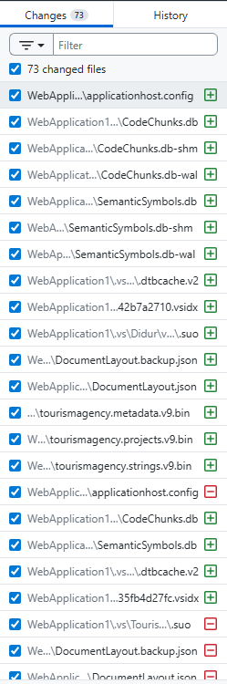
Рис. 10
- Вносим изменения
Commit — это фиксация изменений в локальном репозитории. Git сохраняет текущие версии файлов как отдельный «снимок», чтобы можно было вернуться к нему позже.Push — отправка этих изменений в удалённый репозиторий. Это делает изменения доступными другим участникам проекта и обновляет облачную копию.
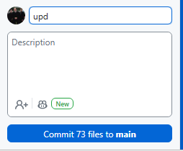
Рис. 11
- Проверяем изменения в репозитории на сайте
После пуша изменения становятся видимыми на GitHub.
Там можно видеть новые файлы и изменения в коде,просматривать комментарии к коммитам,отслеживать историю изменений,убеждаться, что локальные и удалённые версии синхронизированы.
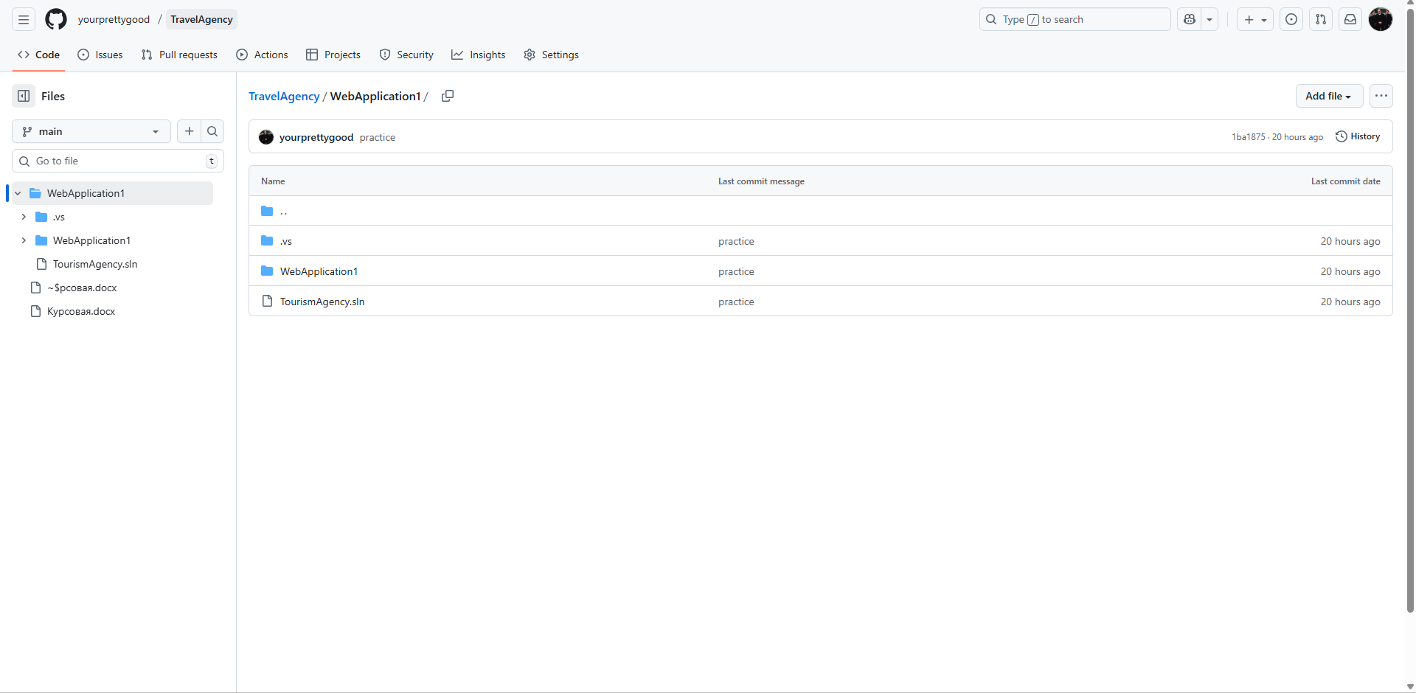
Рис. 12
Вывод:
Использование Git и GitHub через GitHub Desktop обеспечивает удобный и упорядоченный рабочий процесс для разработки. Это даёт полный контроль над версиями кода, позволяя отслеживать изменения, откатываться к предыдущим состояниям и предотвращать потерю данных. С помощью удалённого репозитория на GitHub несколько разработчиков могут одновременно работать над проектом, не мешая друг другу. GitHub предоставляет удобные инструменты для просмотра изменений и обсуждения кода, что особенно важно в командной работе. Этот процесс помогает легко управлять проектом, тестировать новые функции и поддерживать стабильность кода.

03.11.2025
Тема: Определение структуры MVC-приложения, взаимодействие моделей, контроллеров и представлений.
Ход Работы
Определение структуры MVC-приложения, взаимодействие моделей, контроллеров и представлений
Целью данного этапа работы является изучение и построение структуры веб-приложения на основе архитектурного шаблона MVC с применением принципов чистой архитектуры (Clean Architecture). Такой подход обеспечивает разделение кода по уровням ответственности и упрощает поддержку, расширение и тестирование проекта.
Архитектура MVC (Model–View–Controller) предполагает разделение логики приложения на три основных компонента.
- Модель (Model) отвечает за данные приложения и бизнес-логику.
- Представление (View) отвечает за визуальное отображение данных пользователю.
- Контроллер (Controller) обрабатывает входящие запросы, вызывает необходимые модели и передаёт результаты в представление.
В проекте реализуется структура, соответствующая принципам чистой архитектуры. Главным правилом является правило зависимостей: зависимости в исходном коде могут быть направлены только внутрь, к более абстрактным уровням. Внутренние уровни не должны зависеть от внешних. Это означает, что код, относящийся к пользовательскому интерфейсу или базе данных, не может напрямую влиять на бизнес-логику.
Для реализации такого подхода проект был разделён на четыре отдельных уровня:
- Domain (доменный уровень) – содержит основные бизнес-сущности, логику и интерфейсы репозиториев. Этот уровень не зависит от других и является ядром приложения. Здесь определяются основные классы и интерфейсы, описывающие предметную область, например сущности пользователя, тура и заказов.
- Service (сервисный уровень) – отвечает за реализацию сценариев использования системы и бизнес-операций. В данном уровне находятся классы, которые реализуют взаимодействие между сущностями и обращаются к репозиториям, определённым в доменном уровне. Сервисный слой зависит только от Domain.
- DAL (Data Access Layer) – уровень доступа к данным. Здесь реализуются репозитории и методы взаимодействия с базой данных с использованием технологий ORM (например, Entity Framework Core). В этом уровне описывается работа с контекстом базы данных, но он зависит только от интерфейсов, определённых в Domain. Таким образом, Domain знает лишь, что существуют репозитории, но не знает, как они реализованы.
- MVC (Web или Presentation) – верхний уровень, который содержит контроллеры, представления и статические файлы. Контроллеры принимают запросы от пользователя, вызывают методы сервисного слоя и передают данные в представления. Представления отображают результаты на веб-странице.
Связь между этими уровнями реализуется с помощью механизма внедрения зависимостей (Dependency Injection). В точке входа приложения (в файле Program.cs) производится регистрация интерфейсов и их реализаций. Таким образом, контроллер получает через конструктор экземпляр сервисного класса, а сервис – экземпляр репозитория из слоя DAL. Прямых зависимостей между внешними и внутренними уровнями не возникает, что полностью соответствует принципам чистой архитектуры.
- Создание проекта
MVC На этом этапе создается базовый проект с использованием архитектуры MVC (Model-View-Controller). Проект включает шаблонные папки и файлы для контроллеров, моделей и представлений. Это позволяет сразу структурировать приложение для дальнейшего расширения.
Рис 13
- Чистая структура
MVC проекта После создания проекта видна стандартная структура MVC с отдельными папками для моделей, представлений и контроллеров. Такая организация упрощает навигацию по проекту и облегчает внедрение новых функций
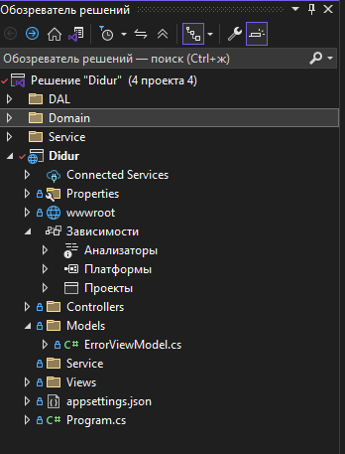
Рис 14
- Удаление папки Models
Папка Models удаляется для подготовки проекта к более детальной кастомной архитектуре. Это позволяет создать собственные слои для работы с данными и бизнес-логикой без ограничений стандартной структуры
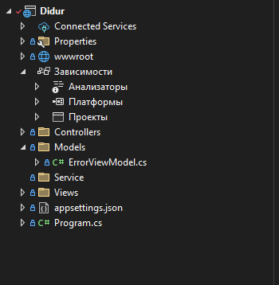
Рис 15
- Создание папок Dal Service Domain
Добавляются новые папки Dal (Data Access Layer), Service и Domain для разделения ответственности. Dal отвечает за доступ к данным, Service — за бизнес-логику, а Domain содержит сущности предметной области.
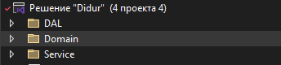
Рис 16
- Создаем проекты в каждой папке
Внутри каждой из созданных папок создаются отдельные проекты. Это позволяет изолировать слои приложения, облегчает тестирование и упрощает управление зависимостями между компонентами.
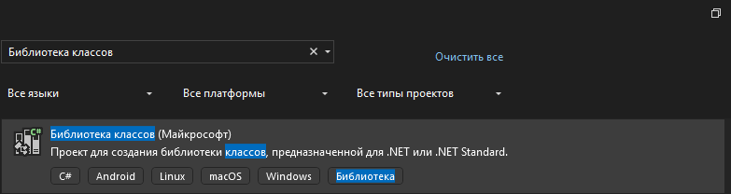
Рис 17
- Добавляем зависимости к ранее созданным проектам
На этом шаге устанавливаются ссылки между проектами, чтобы обеспечить взаимодействие между слоями. Например, Service ссылается на Domain для работы с сущностями, а Dal — на Domain для хранения и получения данных.
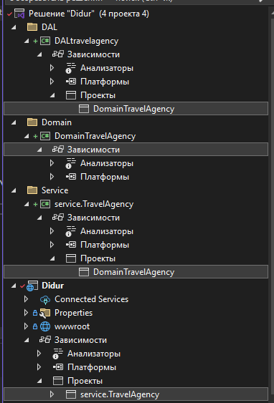
Рис 18
Вывод: В ходе работы был создан проект на основе архитектуры MVC и проведена его структуризация для дальнейшей разработки. Изначально проект имел стандартную структуру с папками Models, Views и Controllers, что позволило быстро организовать базовую функциональность. Для более гибкой архитектуры была удалена стандартная папка Models и добавлены специализированные слои — Dal, Service и Domain, что обеспечило разделение ответственности между доступом к данным, бизнес-логикой и сущностями предметной области.
Далее в каждой из этих папок были созданы отдельные проекты, что повысило модульность приложения и упростило его поддержку и тестирование. Установка зависимостей между проектами обеспечила корректное взаимодействие слоев и позволила реализовать устойчивую архитектуру. В результате проделанной работы проект получил чистую, расширяемую и логически структурированную архитектуру, которая соответствует современным требованиям разработки многослойных приложений.

04.11.2025
Тема: Frontend разработка основная страница: написание шапки сайта, секции «О нас».
Ход Работы
Создана и закреплена вверху страницы шапка сайта (navbar) с логотипом и навигационными ссылками на якоря главной страницы - #about, #services, #catalog, #contacts.
В шапку добавлены кнопки для вызова модальных окон входа и регистрации. Реализована адаптивность - на малых экранах меню сворачивается в бургер-кнопку Bootstrap.
Правки внесены в представлениеWebApplication1/Views/Home/Index.cshtml и общий макет WebApplication1/Views/Shared/_Layout.cshtml.
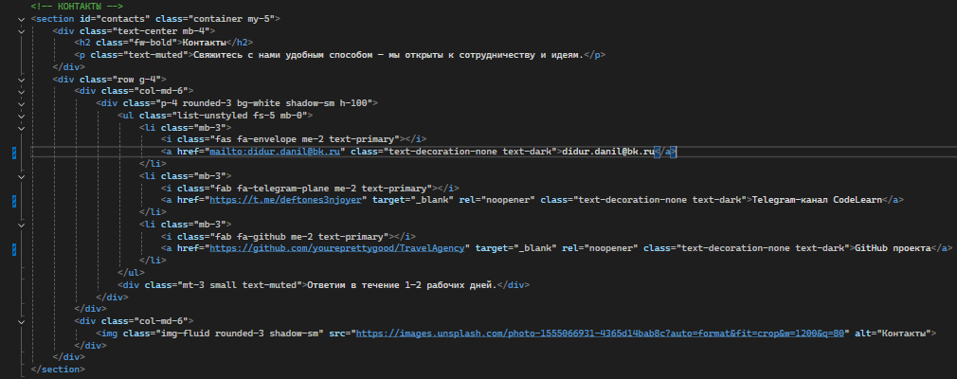
Рис 19
Секция «О нас»: добавлен заголовок уровня h2 и абзац с кратким описанием назначения проекта. Контейнер выровнен по сетке, отступы заданы классами Bootstrap.
Рис 20
Базовые стили заданы через встроенные CS S в макете _Layout.cshtml и файл стилей для макета _Layout.cshtml.css при наличии.
Рис. 20 - Шапка сайта с навигацией на главной странице
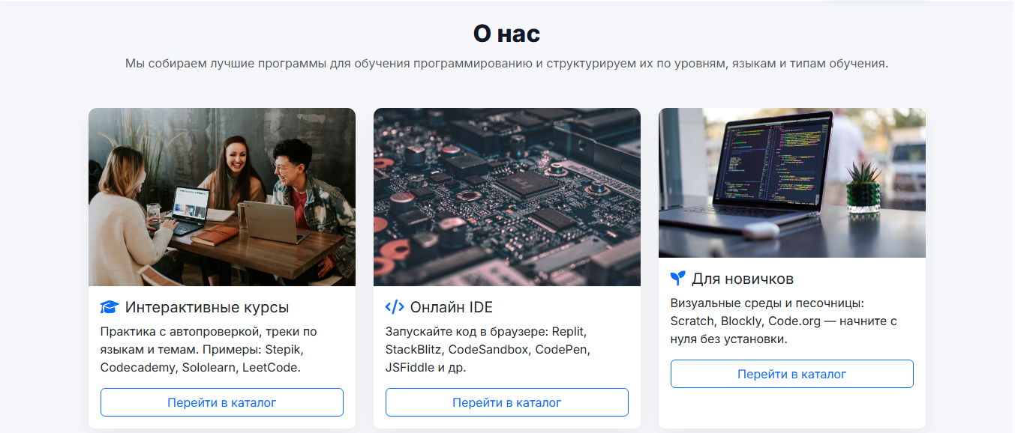
Рис. 21 - Секция «О нас» - заголовок и текстовое описание
Вывод:
Работы по теме завершены на данном этапе. Реализовано и проверено отображение на главной странице, базовая валидация форм и навигация. При необходимости дополним серверные обработчики и расширим тестовые кейсы.

05.11.2025
Тема: Frontend разработка основная страница: написание секций «Услуги», «Контакты».
Ход Работы
Секция «Услуги»: сверстан блок карточек с краткими описаниями. Карточки расположены сеткой, поддерживают перенос на новых строках на маленьких экранах.
Использованы иконки (Font Awesome) для визуализации. Текст заголовков и описаний приведен к единому стилю.
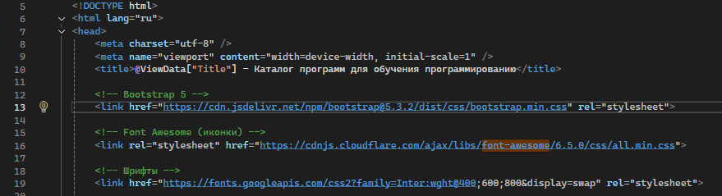
Рис 22
Секция «Контакты»: добавлены адрес, e-mail и телефон. Для почты и мессенджеров использованы ссылочные элементы (mailto:/href), контактные блоки сгруппированы в одну строку на больших экранах, в столбик - на маленьких.
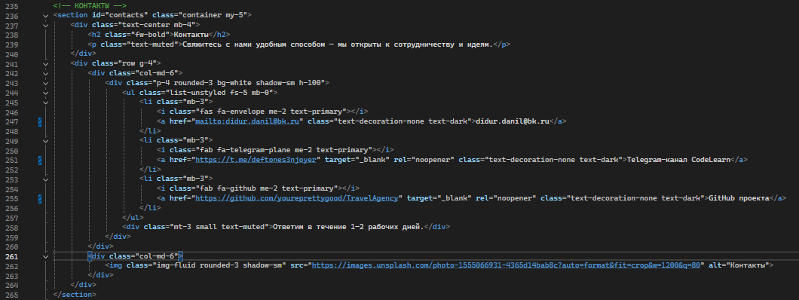
Рис 23
Изменения выполнены в Index.cshtml с применением классов Bootstrap для колонок и отступов.

Рис. 24 - Секция «Услуги» - сетка карточек
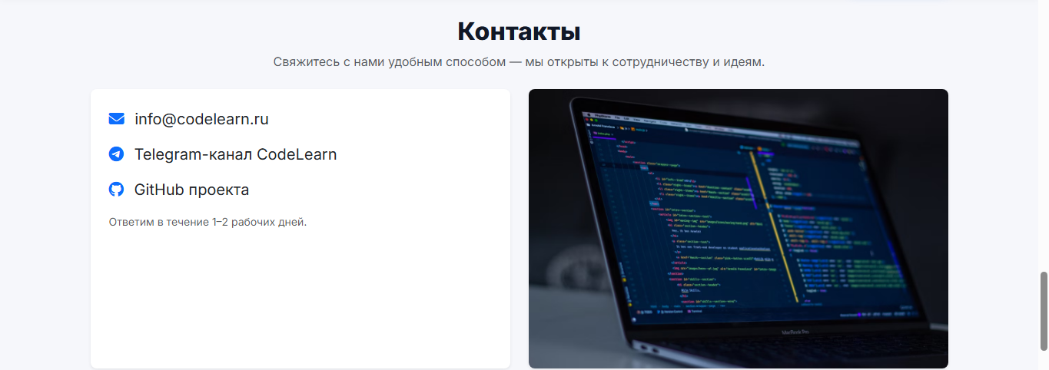
Рис. 25 - Секция «Контакты» - контактные данные и ссылки
Вывод:
Работы по теме завершены на данном этапе. Реализовано и проверено отображение на главной странице, базовая валидация форм и навигация. При необходимости дополним серверные обработчики и расширим тестовые кейсы.

06.11.2025
Тема: Frontend разработка основная страница: написание форм входа/регистрации.
Ход Работы
Добавлены модальные окна для форм входа и регистрации. Вызов - из кнопок шапки сайта (атрибуты data-bs-toggle и data-bs-target).
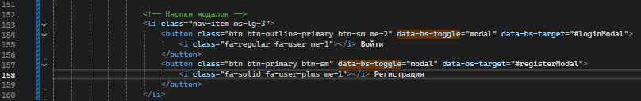
Рис. 26
Форма входа: поля e-mail и пароль, кнопка отправки. Подключены скрипты Bootstrap и jQuery-Validation для базовой клиентской проверки.
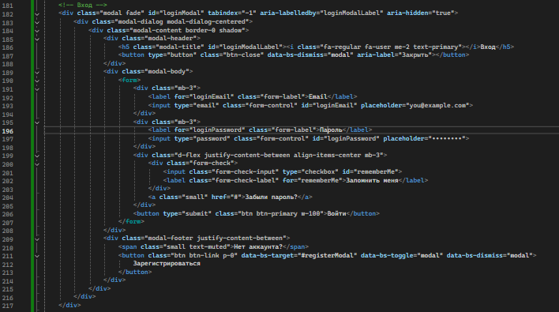
Рис. 27
Форма регистрации: поля имя, e-mail, пароль и подтверждение пароля. Валидация на совпадение паролей, формат e-mail и обязательность полей.
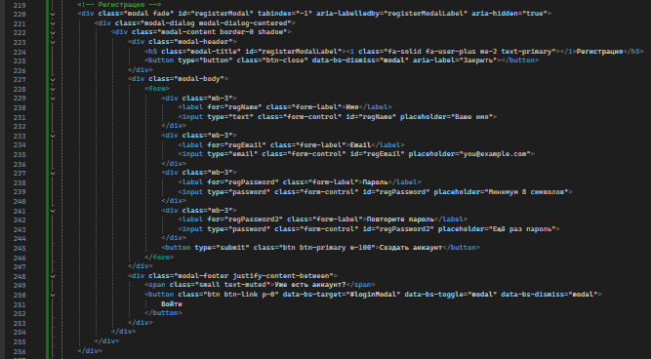
Рис. 28
Разметка форм расположена в _Layout.cshtml и/или Index.cshtml - по месту использования.
Серверные обработчики в HomeController.cs на текущем этапе не задействованы – реализована только сторона интерфейса.
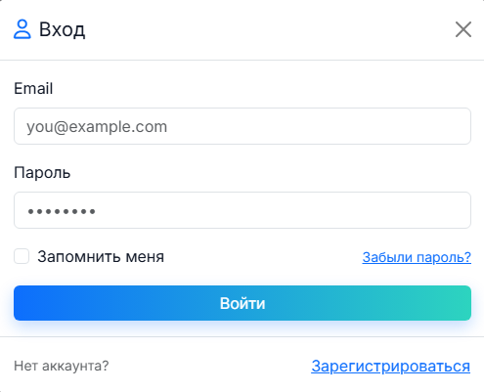
Рис. 23 - Модальное окно «Вход» - поля и кнопка
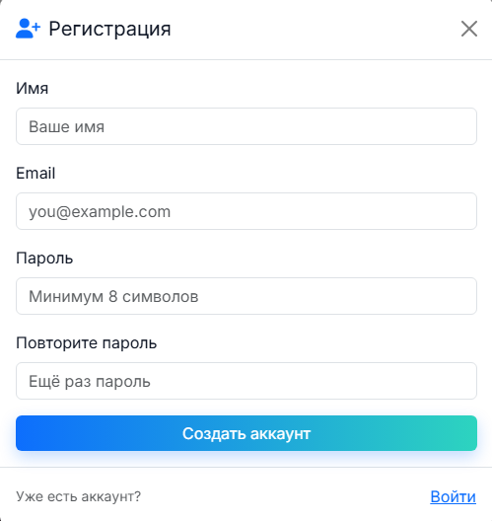
Рис. 24 - Модальное окно «Регистрация» - набор полей и валидация
Вывод:
Работы по теме завершены на данном этапе. Реализовано и проверено отображение на главной странице, базовая валидация форм и навигация. При необходимости дополним серверные обработчики и расширим тестовые кейсы.

07.11.2025
Тема: Frontend разработка основная страница: написание секции «Написать сообщение» и подвала сайта.
Ход Работы
Секция «Написать сообщение»: форма с полями имя, e-mail и текст сообщения. Добавлены плейсхолдеры и подсказки по ошибкам валидации.
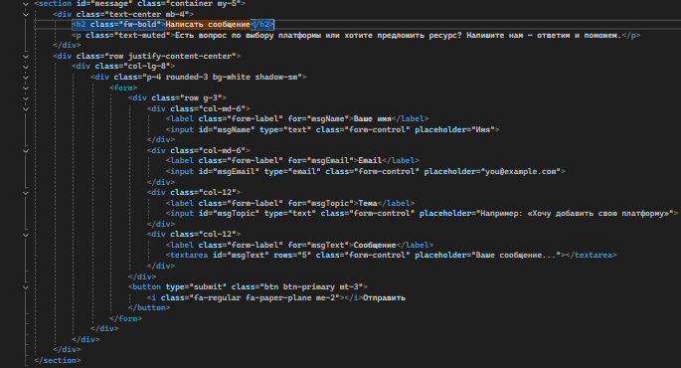
Рис. 25
Подвал сайта: добавлены логотип/название, повторная навигация по разделам, иконки социальных сетей, копирайт. Элементы выровнены по сетке и корректно отображаются на разных размерах экрана.
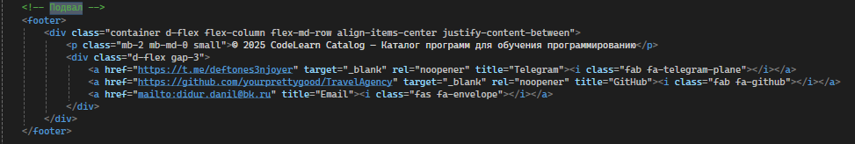
Рис 26 - Изменения выполнены в Index.cshtml и _Layout.cshtml.
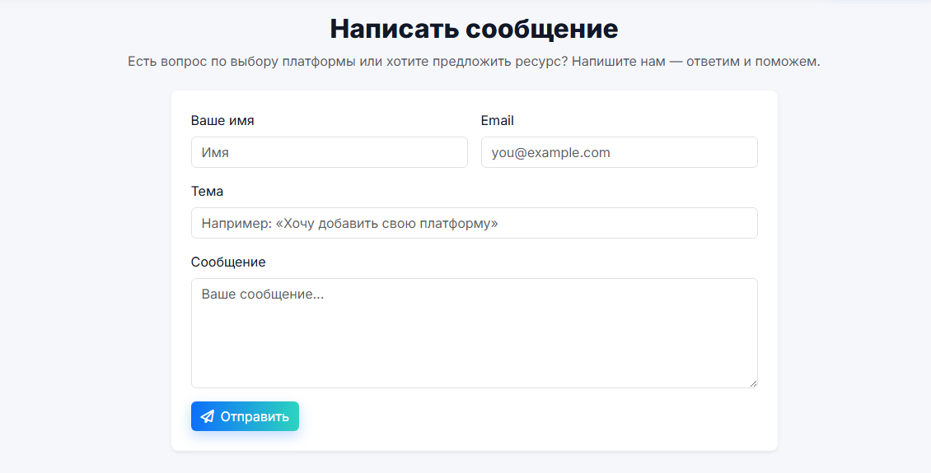
Рис. 25 - Секция «Написать сообщение» - форма обратной связи
Рис. 26 - Подвал сайта - навигация и ссылки
Вывод:
Работы по теме завершены на данном этапе. Реализовано и проверено отображение на главной странице, базовая валидация форм и навигация. При необходимости дополним серверные обработчики и расширим тестовые кейсы.

08.11.2025
Тема: Использование fetch-запросов для обновления данных без перезагрузки страницы.
Ход Работы
- Подключены клиентские скрипты в Layout.cshtml: ~/js/auth.js (вход/регистрация) и ~/js/messages.js (отправка сообщений). Формы входа/регистрации уже были добавлены ранее в модальных окнах (см. 06.11.2025).
Practice_дополнения
- Регистрация (POST /api/auth/register)
– Форма #registerForm собирает: имя, e-mail, пароль, подтверждение пароля.
– На клиенте реализована валидация: корректный e-mail, пароль не менее 8 символов, подтверждение пароля обязательно совпадает.
– При валидной форме отправляется fetch с Content-Type: application/json; при успехе показывается зелёный toast «Регистрация успешна», модалка закрывается, форма очищается; при ошибке – красный toast с текстом из ответа.
- Вход (POST /api/auth/login)
– Форма #loginForm проверяет e-mail и длину пароля ≥ 8.
– При успехе сервер возвращает token; при отмеченном «Запомнить меня» токен сохраняется в localStorage (auth_token), выводится toast «Вход выполнен», модалка закрывается.
- Сообщение (POST /api/messages)
– Форма #messageForm требует непустой текст.
– Запрос отправляется с заголовком Authorization: Bearer <token> из localStorage; при успехе новый элемент добавляется в начало списка сообщений на странице, показывается toast «Сообщение отправлено». (Секция «Написать сообщение» была добавлена днём ранее — 07.11.2025.)
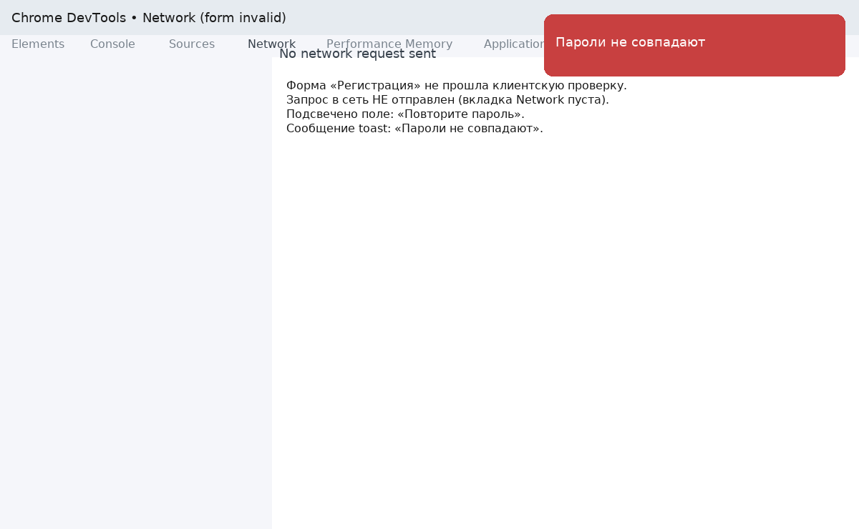
Рис. 29. (Скриншот модального окна «Регистрация» с подсветкой поля «Повторите пароль» и toast «Пароли не совпадают»)
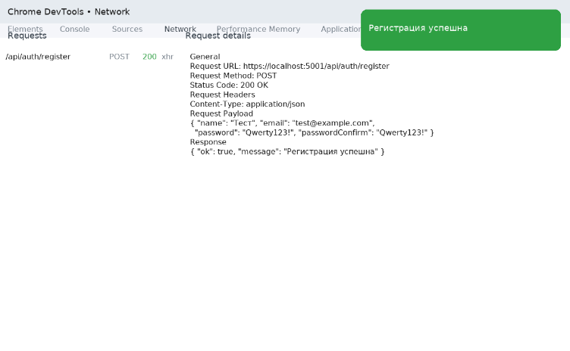
Рис. 30. (DevTools → Network: успешный POST /api/auth/register со статусом 200; вкладка Payload с JSON полями name/email/password/passwordConfirm)
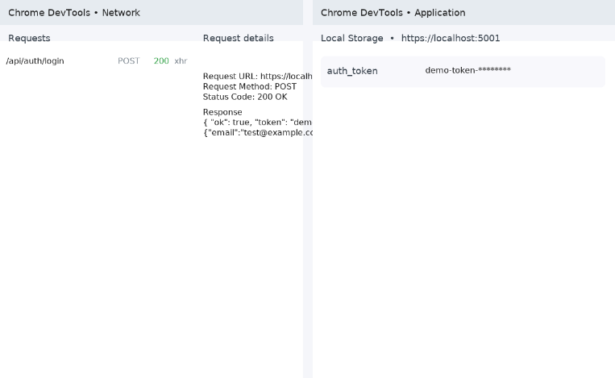
Рис. 31. (DevTools → Network: POST /api/auth/login 200; DevTools → Application → Local Storage с ключом auth_token)
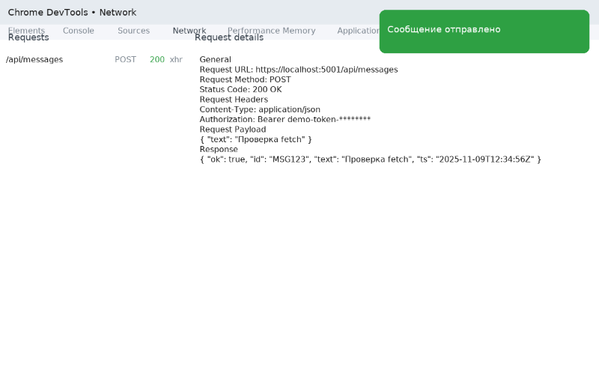

Рис. 32. (DevTools → Network: POST /api/messages 200 с заголовком Authorization: Bearer …; на странице — вверху списка появился новый элемент «часы:минуты:секунды • текст»)
Вывод: Реализовано взаимодействие форм входа, регистрации и отправки сообщений через fetch без перезагрузки страницы, с клиентской валидацией (e-mail, длина пароля, совпадение паролей), обработкой ошибок и визуальными уведомлениями (Bootstrap toast). Соответствует пункту плана «Использование fetch-запросов…» от 08.11.2025.

